Муниципальное общеобразовательное учреждение

«Центр образования "Тавла" - Средняя общеобразовательная школа №17»

г. о. Саранск
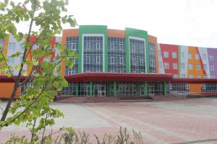
№11, 6.12-10.12.2021, издается с 11.09.2017

Здоровое питание школьника  9 декабря в МОУ «ЦО «Тавла» – СОШ №17» был дан старт всероссийской социальной акции «Здоровое питание школьника».  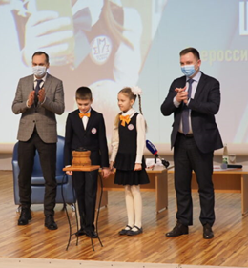  В данном мероприятии приняли участие Глава Мордовии Артём Алексеевич Здунов, первый заместитель Министра просвещения РФ Александр Вячеславович Бугаев.  В рамках Движения «Сделаем вместе!» учителя нашей школы показали открытый урок «Я есть то, что я ем». На сцене актового зала в интерактивной форме учителя начальной школы, биологии, химии, физики, географии, физической культуры рассказали ребятам о секретах правильного питания и важности ведения здорового образа жизни.  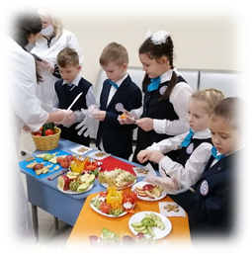  Педагоги провели для школьников «Шоу профессий». В ходе мероприятия ученики познакомились с профессией повара и научились «готовить» первые и вторые блюда. Технолог научил различать полезные и вредные продукты, обращать внимание на их состав. Кондитер поделился секретами красивого оформления кулинарных изделий. Каждый участник на практике попробовал сам украсить пряник. В интерактивной форме дети составляли меню здорового питания, выбирая из предложенных полезные продукты. Особый интерес вызвал карвинг. Ребята узнали, что обычные овощи и фрукты своими руками можно превратить в произведения искусства.  А наши старшеклассники провели Уроки здоровья для обучающихся начальных классов. | 9 декабря в России важная дата – День Героев Отчества. Этот день в первом месяце зимы приурочен к знаменательному событию эпохи правления императрицы Екатерины II. 9 декабря (по новому стилю) 1769 года глава империи учредила орден святого Георгия Победоносца. Его удостаивались воины, проявившие боевую доблесть, мужество, отвагу и смелость. Государственная награда имела наивысшую ценность и была очень почитаема как в армии, так и в гражданском обществе. Праздник отмечают все, кто так или иначе связан со службой, вне зависимости от того, находятся ли они в данный момент в рядах Вооруженных сил, а также их друзья и близкие.  День Героев Отечества  В 2007 году по инициативе Президента Владимира Путина внесено изменение в Федеральный закон Российской Федерации «О днях воинской славы и памятных датах России», в соответствии с которым 9 декабря был установлен Днём памяти Героев Отечества.  Мордовия гордится военной доблестью своих земляков. Тысяч уроженцев Мордовии прошли через горнило Первой Мировой и Великой Отечественной войн, стали участниками боевых действий в зонах военных конфликтов на территории Российской Федерации, 28 полных кавалеров ордена Славы являются уроженцами Республики Мордовия.  Ученики нашей школы приняли участие во Всероссийском Открытом уроке «Наука побеждать», посвящённый Дню Героев Отечества и 250-летию со дня издания книги Александра Суворова «Наука побеждать». Ребята почтили память героев России и узнали много нового и интересного.
Всероссийская олимпиада школьников (он же ВОШ, он же ВсОШ и Всеросс) – старейшая и самая престижная олимпиада в стране. Победители и призёры её заключительного этапа зачисляются в профильные вузы без экзаменов.  Поздравляем, знатоки!  Поздравляем победителей и призеров муниципального этапа ВОШ географии и желаем дальнейших побед!  Гаврилова Ольга, 10 класс – победитель  Литюшкин Павел, 7 класс – призёр  Чудин Дмитрий, 8 класс – призёр  Крайнова Юлия, 8 класс – призёр  Морозкина Валерия, 8 класс – призёр  Алексаткина Софья, 8 класс – призёр  Третьякова Варвара, 8 класс – призёр  Лияскина Ева, 8 класс – призёр  Серажетдинова Аделина, 9 класс – призёр  Стульцева Анна, 10 класс – призёр  Бутяй Герман, 10 класс – призёр  Заречнева Алёна, 10 класс – призёр  Учителя: Завьялов М.В., Задков В.Г., Савина А.Г.  ПОЗДРАВЛЯЕМ победителей и призеров  муниципального этапа  ВОШ английскому языку и желаем дальнейших побед!  Кузьмина Валерия, 9 класс – победитель  Елисеева Ульяна, 11 класс – победитель  Ламков Серафим, 7 класс – призёр  Чирина Софья, 7 класс – призёр  Шапошникова Надежда, 7 класс – призёр  Рузавин Михаил, 7 класс – призёр  Сыряев Федор, 8 класс – призёр  Захарина Полина, 8 класс – призёр  Романова Варвара, 9 класс – призёр  Серажетдинова Аделина, 9 класс – призёр  Кижаева Валерия, 9 класс – призёр  Хайрова Карина, 9 класс – призёр  Щемеров Станислав, 10 класс – призёр  Аржанова Евгения, 11 класс – призёр  Аросланкина Арина, 11 класс – призёр  Чапаева Наталья, 11 класс – призёр  Никитушкина Екатерина, 11 класс – призёр  Учителя: Гришина Ю.Г., Простова К.В., Горнева А.И., Ликинова О.А., Бурдина Е.В. | 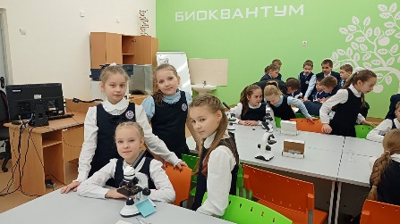  В рамках работы школьного «Кванториума» в Центре образования «Тавла» для обучающихся начальных классов стартовал внутришкольный проект «Экспериментариум по биологии»!  В начальной школе обучающееся проявляют необычайно высокую мотивацию к познанию, к естественным наукам, им хочется узнать, как работают устройства, а экспериментирование является основой их познавательной деятельности. Кроме того, раннее освоение базовых знаний в области естественных наук может стать основой для осуществления проектной деятельности детей.  Цель проекта – сформировать у детей умения проводить простые опыты и эксперименты в области биологии, делая при этом выводы и доказывая свою точку зрения.  Проект реализуется под руководством педагога дополнительного образования Р.С. Кузнецова.  Страна моя, земля моя – Россия!  Экспериментариум по биологии  Проба пера  Люблю тебя, пою тебя, храню.  Ты – сила слов. Ты – благо всего мира.  Тебе одной всю верность отдаю.  Среди степей, среди полей бескрайних  Одна отрада – милый сердцу вид!  Высоких гор красоты – души смелых,  Принявших смерть в бою среди ракит.  Дышу тобой, любимая Россия!  Ты храбрости и мужества полна.  Ты гордо все невзгоды выносила,  Ты нежно свою душу берегла.  И сколько б не рождалось поколений,  Все помнят, чтут и веруют в тебя!  Так будь же ты вовек всегда бессмертна,  Красива, величава и сильна!  Храмова Вера, 8 «В»  Редактор, компьютерная вёрстка, дизайн:  обучающиеся 8 «В» класса  Корреспонденты: обучающиеся 8 «В» класса  Отпечатано в типографии  МОУ «ЦО «Тавла» – СОШ №17».  Тираж: 80 экземпляров

